**Sesión 1: Edición de esquemáticos y simulación**

Mario Arias Espinosa

Jorge Rodríguez Fraile

Hemos utilizado los dos últimos dígitos del DNI de Mario Arias que son 1 y 2, resultando esta tabla de la verdad. Hemos añadido la columna V que muestra cuáles de las entradas son dígitos válidos (0-9).

Tabla de la verdad para los dígitos 1 y 2

|  |  |  |  |  |  |
| --- | --- | --- | --- | --- | --- |
| **A3** | **A2** | **A1** | **A0** | **S** | **V** |
| 0 | 0 | 0 | 0 | **0** | 1 |
| **0** | **0** | **0** | **1** | **1** | 1 |
| **0** | **0** | **1** | **0** | **1** | 1 |
| 0 | 0 | 1 | 1 | **0** | 1 |
| 0 | 1 | 0 | 0 | **0** | 1 |
| 0 | 1 | 0 | 1 | **0** | 1 |
| 0 | 1 | 1 | 0 | **0** | 1 |
| 0 | 1 | 1 | 1 | **0** | 1 |
| 1 | 0 | 0 | 0 | **0** | 1 |
| 1 | 0 | 0 | 1 | **0** | 1 |
| X | X | X | X | X | 0 |
| X | X | X | X | X | 0 |
| X | X | X | X | X | 0 |
| X | X | X | X | X | 0 |
| X | X | X | X | X | 0 |
| X | X | X | X | X | 0 |

Ecuación lógica mediante los mintérminos sin simplificar.

$f=\sum_{4}{(1,2)}=(\overline{A_{3}}⋅\overline{A_{2}}⋅\overline{A_{1}}⋅A_{0}$ + $\overline{A_{3}}⋅\overline{A_{2}}⋅A_{1}⋅\overline{A_{0}}$)

Esquema del circuito hecho en Quartus, representa la ecuación anterior con AND, OR y NOT.

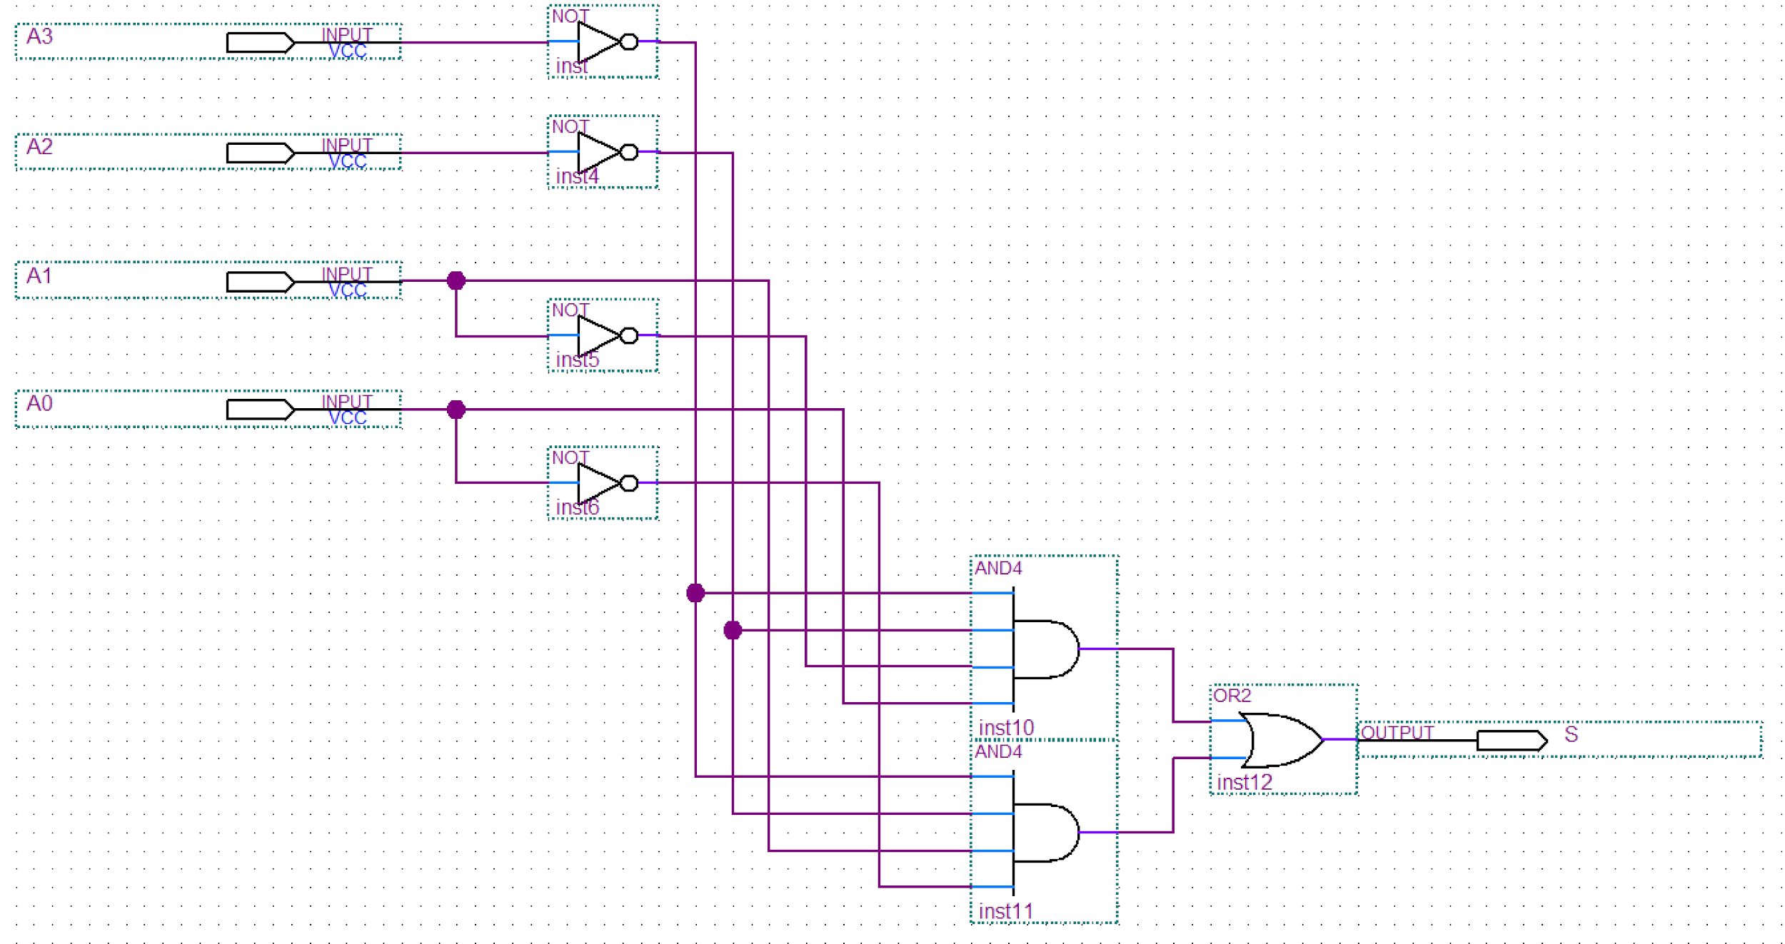

Simulación del circuito anterior en Quartus